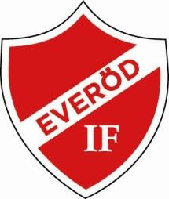 www.laget.se/EIF0708

**FOTBOLLSTRÄNING FÖR POJKAR & FLICKOR FÖDDA 07-08**

**Årsberättelse för 2021**

Under 2021 genomförde vi 60 träningar , träningsflitigast var Måns Olsson med 59 träningar .

Vi har genomfört träningar på Tallavallen, Gärds Köpinge IP och Wendeshallen i Åsum . Vi har tyvärr tappat ett par spelare så vi är i dagsläget 7 spelare som tillhör Everöds IF i vårat lag som vi delar med Gärds Köpinge IF .

Under rådande Pandemi så blev vår Serie förkortad till 3 matcher på våren och 8 matcher på hösten.

Vi deltog i en inomhuscup i Bromölla under hösten 2021 då vi mötte bl.a Mjällby och Trelleborgs FF.

2022 har vi anmält ett lag i P15 tillsammans med Gärds Köpinge IF . Vi har valt att anmäla ett lag i 9 manna trots att spelformen för P15 är 11 manna.

Det är också vår förhoppning att några av våra 15 års spelare får prova på seniorfotboll under 2022.

Everöd 2022-03-20

**Martin & Jonas**

**Tränare**